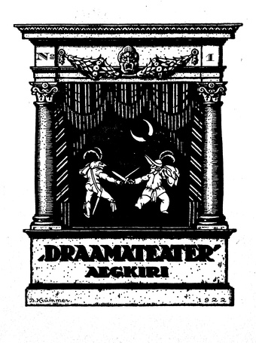Полный текст см.: http://www.digar.ee/arhiiv/et/perioodika?id=1364
1922
DRAAMATEATER. Aegkiri. 1922 (august). Nr. 1. Draamateatri Seltsi väljaanne. Vastut. Toim. Voldemar Mettus. Tallinn: „Vaba Maa“ = Драматический театр. Журнал. Отв. ред Вольдемар Меттус. Издание Эстонского драматического общества. Таллинн: изд-во «Ваба Маа»
Draamateatri tegevuse ülevaade 1921./1922. aasta hooaja = Обзор деятельности драматического театра в сезон 1921/1922 годов // Draamateater. 1922. nr. 1. Lk. 5—6.
[За год театр посетило 77992 зрителя, сезон длится с 20 августа 1921 по 21 мая 1922 года. В сезон 6 раз прошел спектакль по Достоевскому-Деллеру «Преступление и наказание», комедия Н. Евреинова «Самое важное». Премьер было 37, среди них пьесы Л. Андреева «Король голод» и «Океан» в постановке П. Сеппа.]
Kroonika. Statistika = Хроника. Статистика // Draamateater. 1922. nr. 1. Lk. 10—11.
[На следующий сезон в репертуаре Драматического театра остаются пьесы Н. Евреинова «Самое важное» (6 сентября) и «Океан» Л. Андреева (12 сентября].
Rabindranaih Tagore. («Kuninga kirja» ja «Ohvri» esietenduse puhul Draamateatris 29.9.22) = Рабиндранат Тагор (По поводу премьеры пьес в Драматическом театре «Писем короля» и «Жертвы»] // Draamateater. 1922. Nr. 2 (sept.). Lk. 3 – 6.
[Номер посвящен Рабиндранат Тагору. Пьесы «Письмо короля» и «Жертвы» в постановке Пауля Сеппа, декорации Александра Тууранда, костюмы Ольги Обольяниновой]

1923
Aegkiri „Draamateater“. 1923. Nr. 3 (juuni). Toim. Voldemar Mettus. Tallinn: Kirjastus O/ü „Täht“.
[Woldemar Mettus]- Draamateatri 1922/23 a. hooaja ülevaade. = [Вольдемар Меттус]. Обзор деятельности драматического театра в сезон 1922/1923 годов // Draamateater. 1923. nr. 3. Lk. 5—10.
[В обозрении как об удаче сезона говорится о постановка пьесы Н. Евреинова «Самое важное» („Kõige tähtsam»). Автор отмечает возросший вкус публики, оценившей красоту и необычность пьесы Евреинова. В премьерной постановке с танцами и музыкой «Жертва» по пьесе, написанной Рабиндранат Тагором в 1892 году, похвалы В. Меттуса удостоились костюмы, выполненные по эскизам художницы О. Обольяниновой-Криммер. По сравнению с «Жертвой», поставленный в конце прошлого сезона «Океан» Л. Андреева, не вызвал особого интереса. «Осенние скрипки» И. Сургучова также не имели особого успеха. Удостаивается похвалы комедия Гольдони «Слуга двух господ» (реж. П. Сепп), художники А. Тууранд и О. Обольянинова-Криммер, музыкальное оформление Г. Комарова. Все же следует сказать, что даже «Принцесса Турандот» в замечательном исполнении Третьей студии МХТ для эстонской публики явление вполне не привычное, она еще не готова воспринять и по достоинству ценить «театр в театре».]

